令和８年４月吉日

各 位

愛知県商工会人事管理委員会

愛知県商工会等職員採用統一資格認定試験受験説明会について（ご案内）

晩春の候、ますますご清栄のこととお慶び申し上げます。
さて、愛知県内の商工会等職員の採用について、「愛知県商工会等職員募集要領」に基づき募集をいたします。
これに伴い、受験に係る説明会を下記のとおり開催いたしますので、参加を希望される方はご都合の良い日程を、本委員会あて電話にて、お申込みください。

記

１ 説明会開催日時及び場所（同内容で３回開催）

（１）開催日時
ア 第１回 令和８年５月１３日（水）午前１０時
イ 第２回 令和８年５月１８日（月）午後３時
ウ 第３回 令和８年５月２５日（月）午後２時

（２）開催場所
全３回共通 愛知県商工会連合会 会議室（愛知県産業労働センター １６階）

２ 参加申込先 愛知県商工会人事管理委員会事務局（愛知県商工会連合会 内）
電話 ０５２－５６２－００３５

３ 申込受付時間 午前９時～正午、午後１時～午後５時
ただし、土・日・祝日を除きます。

４ その他
（１）会場の都合上、定員になり次第締切らせていただきます。
（２）本説明会にご参加いただけない方でも、受験することはできます。
（３）参加者がいない場合は開催いたしませんので、必ず、事前予約をしてください。
なお、事前予約は、開催日前日の午後５時までにしてください。
事前予約がない方の参加はお断りする場合があります。

商工会は 行きます 聞きます 提案します ～会員満足向上運動～

会 場 案 内 図

〒450-0002 愛知県名古屋市中村区名駅四丁目４番３８号
愛知県産業労働センター（ウインクあいち) １６階
愛知県商工会連合会 会議室

会場（愛知県産業労働センター）

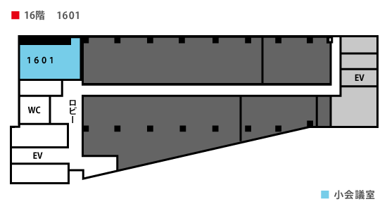
（愛知県産業労働センター１６階 見取図）

エレベーター
受験説明会会場
（愛知県商工会連合会）

